Чем занять ребенка в дороге?
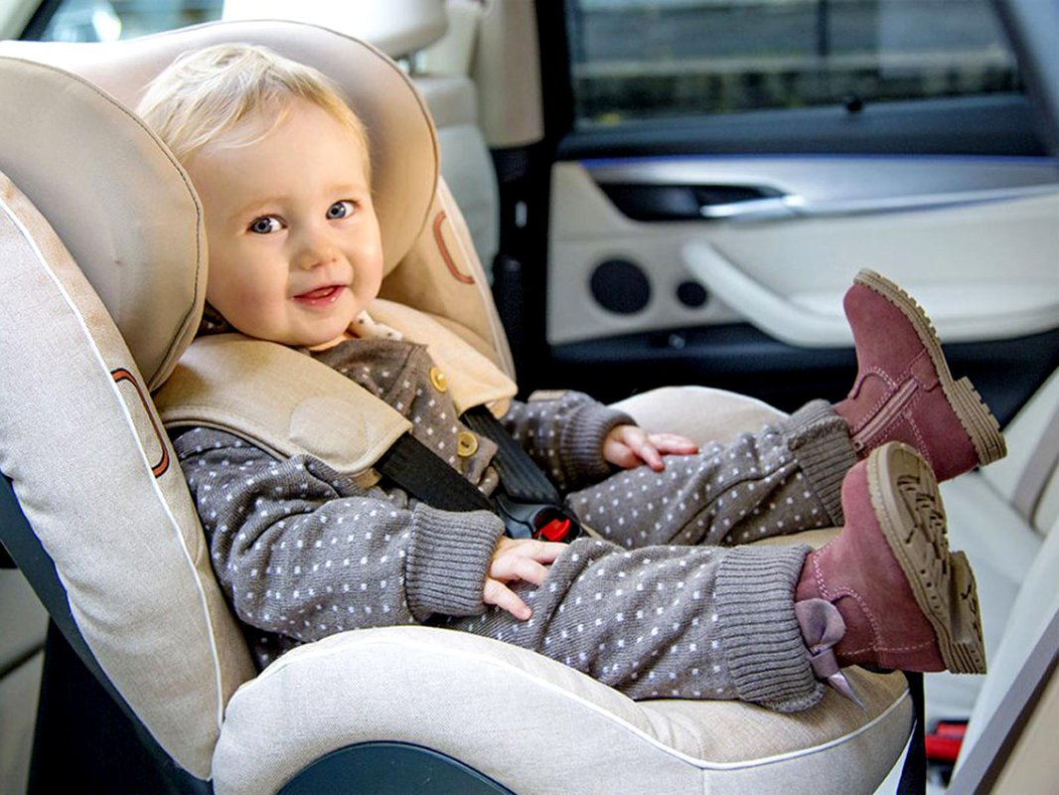
Поездку автомобильным транспортом с малышами лучше планировать таким образом, чтобы большую часть пути ребёнок спал. Для детей постарше придётся продумать интересные игры и развлечения. Сложность поездки в машине заключается в том, что ребёнку придётся всё время сидеть на месте. Для того чтобы разнообразить путь, необходимо приобрести раскладной столик, который крепится на автокресло или на спинку переднего сиденья. Также понадобится дорожный органайзер, куда легко поместить все игрушки, принадлежности для игр и творчества.
Игры и развлечения в авто: игрушки — в машине без игрушек никуда. Пусть ребёнок сам выберет любимые игрушки, которые легко помещаются в рюкзак. На мягком столике с бортиками можно играть куклами и пупсами с одёжками, набором зверушек и киндерами, машинками; новые развивающие игрушки; рисование — можно брать всё, что подходит ребёнку по возрасту и предпочтению: доску с мелками, карандаши, восковые мелки, альбомы и раскраски; развивающие книжки для малышей с большими картинками или наклейками.
Развивающие карточки с заданиями; печатный материал — не обязательно покупать готовые развивашки и раскраски, их легко можно заготовить самостоятельно с помощью интернета и принтера; конструктор-репейник, лего. игрушки-развивайки — также можно сделать своими руками, например, пошить раскладушку с молниями, кнопочками, липучками и бусинками на верёвочках, игрушки на пальчики и на руки; шнуровки для малышей для развития мелкой моторики; мультики, сказки, игры-развивайки на детском планшете — не более 20 минут, чтобы не напрягать зрение. При длительных поездках в машине очень важно делать регулярные остановки. В идеале они должны быть каждые 1–1,5 часа.
Организуйте 15-минутный отдых на природе или поиграйте в активные игры. Возьмите для этого надувной мяч, воздушного змея или мыльные пузыри. Обычные книги для чтения в авто брать не рекомендуется, так как это очень большая нагрузка на глаза, а также не рекомендуется брать конструктор с мелкими деталями.

10 универсальных развлечений без игрушек
Даже самые интересные и любимые игрушки после многочасовой поездки надоедают. Или они попросту заканчиваются: ребёнок во всё поиграл, порисовал и даже поспал. На этот случай запланируйте совместные развивающие и словесные игры. Они выручают в любом случае и подходят для всех деток. С их помощью можно развивать речь, тренировать память и наблюдательность, учиться считать. При этом каждый раз можно импровизировать и находить новые идеи для развлечений.
«Считайка». Дети любят смотреть в окно, и это можно интересно использовать. Игра заключается в том, что ребёнку необходимо считать предметы или животных, которые встречаются на пути. Например, родитель просит посчитать 10 машин определённого цвета или домики с красными крышами. Второй вариант игры — загадать определённый предмет, который можно встретить за окном. Задача ребёнка увидеть его первым.
«Отгадай предмет». Родитель загадывает предмет и называет его характерные черты. Задача ребенка отгадать, что или кто это.
«Слова». Эта игра хорошо знакома каждому из нас: первый называет слово, а второй должен назвать другое слово на букву, которой заканчивается предыдущее. С малышами можно играть в любые слова, деткам постарше можно предложить «Города и страны» или другие категории: животные, фрукты, имена, предметы.
«Найди лишнее». Родитель называет ряд слов, одно из которых должно быть лишним. Ребёнку нужно назвать лишнее слово и пояснить свой выбор. Например, ложка, вилка, тарелка, кастрюля, окно. Лишнее «окно», потому что всё остальное — посуда. «Слова наоборот». Один загадывает слово, а второй должен прочесть его наоборот: кот-ток, зал-лаз и т. д.
«Найди рифму». Задание для детей младшего школьного возраста: на загаданное слово нужно придумать слово с таким же окончанием. Например, кошка-крошка, ложка-ножка, домик-сомик и т. д. Эта игра очень весёлая и посмешит не только детей, но и взрослых.
«Цепочки». Игрушка на придумывание предложения-цепочки. При этом новое слово или фразу нужно повторить с уже сказанными ранее. Например: «Мы едем». — «Мы едем к бабушке». — «Мы едем к бабушке в гости». — «Мы едем к бабушке в гости всей семьёй» и т. д.
«Кто летает?». Интересная словесная игра на сообразительность. Родитель называет действие и ряд тех, кто его делает. Нужно из предложенного выбрать правильный или неправильный вариант. Например, действие «плавает»: кот, рыба, слон, машина, муха. Правильный вариант «рыба».
«Так или нет?». Развивающая игра, где ребёнку нужно определить правду или ложь. Например, можно использовать сюжет знакомых сказок: «Колобка съел заяц». Ребёнок говорит: «Нет, лиса». Или «Мы выехали в 9 утра». — «Да». Эту игру можно также адаптировать и задействовать ладошки. На каждую правду ребёнок должен хлопать в ладоши.
«Ассоциации». Суть игры — придумать как можно больше ассоциаций к названному слову. Например, один загадывает «рыба», остальные придумывают по очереди ассоциации: рыбалка, уха, селёдка, плавать, чешуя, озеро и т. д. Интересно играть всей семьёй. Если вы путешествуете в своём автомобиле, не забывайте о регулярных остановках и подвижных играх. Немного размяться в дороге помогут совместные песенки. С детками можно разучивать новые песни или петь уже знакомые. А также предложить угадывать звуки и повторять их — это замечательно развивает речевой аппарат.

